Pressemitteilung

Tempo statt Stillstand: VDI-Trendforum fordert Zukunftsstrategie für Baden-Württemberg

**(Stuttgart, 2. Juli 2025) – Mit großer Resonanz ist am 1. Juli 2025 das neue VDI-Trendforum Baden-Württemberg in Kooperation mit der IHK Region Stuttgart gestartet. Rund 100 Gäste verfolgten die Veranstaltung vor Ort in der IHK Stuttgart, etwa 50 weitere waren live online zugeschaltet. Gemeinsam wurde ein Blick in das Jahr 2050 geworfen – und darauf, wie Baden-Württemberg als Wirtschafts- und Technologiestandort zukunftsfähig bleiben kann.**

Im Zentrum der Diskussionen standen die Schlüsselthemen Mobilität, Energieversorgung und Innovationsfähigkeit. Die drei Fachimpulse und die anschließende Podiumsdiskussion unterstrichen eindrucksvoll, dass technologische Exzellenz und systemisches Denken der Schlüssel sind, um die großen Herausforderungen unserer Zeit erfolgreich zu meistern..

**Wir brauchen eine langfristige Strategie – über Legislaturperioden hinaus**

In seiner Keynote betonte **Daniel Kölle, Bereichsleiter Politik und Kommunikation im VDI**, die Dringlichkeit eines strategischeren, langfristigeren Denkens in Politik und Wirtschaft. Allzu oft verhinderten kurzfristige Zeitkonstanten und Partikularinteressen den dringend nötigen Wandel. Der VDI biete als unabhängiges, multidisziplinäres Netzwerk mit über 130.000 Mitgliedern eine Plattform, um zukunftsweisende Impulse zu setzen.

**Virtualisierung und Software prägen die Zukunft der Mobilität**

**Ulrich Schulmeister (Robert Bosch GmbH)** zeigte auf, wie der Wandel hin zu softwaredefinierten Fahrzeugen durch Virtualisierung und Systems Engineering aktiv gestaltet werden kann. Fahrzeuge entwickeln sich zu Plattformen, deren Eigenschaften sich über Software im Laufe ihres Lebenszyklus verändern. Mit einer agilen Herangehensweise könne Deutschland in diesem Feld technologisch mithalten.

**„Blauer“ Wasserstoff als Brücke – Umbau der Energieversorgung eröffnet riesige Potenziale“**

**Andreas Schick (Netze-Gesellschaft Südwest mbH)** stellte die Ergebnisse einer Systemkostenstudie von EnBW und Aurora vor. Diese zeigt, dass durch einen systematischen Umbau des Energiesystems – auch unter zeitweiligem Einsatz von blauem Wasserstoff – Einsparungen von bis zu 700 Milliarden Euro bis 2045 möglich sind. Dies unterstreicht die Notwendigkeit strategischer Investitionen in Infrastruktur und Technologie.

**Tempo schlägt Perfektion – Innovation braucht Mut und Offenheit**

**Dr. Clemens Ackermann (RKW BW)** betonte, dass Innovation nicht Perfektion bedeute, sondern Geschwindigkeit. Entscheidend sei die Öffnung von Strukturen, um Mittelstand und Start-up-Kultur zusammenzubringen. So könnten „Innovationsarchipele“ entstehen – Netzwerke, die Industrie und Forschung produktiv miteinander verbinden.

**Fortsetzung folgt: Nächstes VDI-Trendforum am 21. Juli 2025 in Karlsruhe**

Die Veranstaltungsreihe wird am 21. Juli 2025 fortgesetzt – bei Siemens Karlsruhe in der Process Automation World (PAW). Unter dem Titel „Digitalisierung in der Prozessautomatisierung & Flexibilität in der Matrixproduktion“ werden erneut zukunftsrelevante Themen im Fokus stehen. Weitere Informationen unter:

👉 <https://vdi-lvbw.de/veranstaltungen/digitalisierung-in-der-prozessautomatisierung-und-flexibilitaet-in-der-matrixproduktion-karlsruher-bezirksverein>

**Verantwortlich im Sinne des Presserechts (ViSdP):**

Dr. Paul Martin Schäfer, Geschäftsstellenleiter

VDI e.V. Landesverband Baden-Württemberg  
Hamletstraße 11, 70563 Stuttgart

**VDI als Gestalter der Zukunft**

Mit unserer Community und unseren rund 130.000 Mitgliedern setzen wir, der VDI e.V., Impulse für die Zukunft und bilden ein einzigartiges multidisziplinäres Netzwerk, das richtungweisende Entwicklungen mitgestaltet und prägt. Als bedeutender deutscher technischer Regelsetzer bündeln wir Kompetenzen, um die Welt von morgen zu gestalten und leisten einen wichtigen Beitrag, um Fortschritt und Wohlstand zu sichern. Mit Deutschlands größter Community für Ingenieurinnen und Ingenieure, unseren Mitgliedern und unseren umfangreichen Angeboten, schaffen wir das Zuhause aller technisch inspirierten Menschen. Dabei sind wir bundesweit, auf regionaler und lokaler Ebene in Landesverbänden und Bezirksvereinen aktiv. Das Fundament unserer täglichen Arbeit bilden unsere rund 10.000 ehrenamtlichen Expertinnen und Experten, die ihr Wissen und ihre Erfahrungen einbringen.

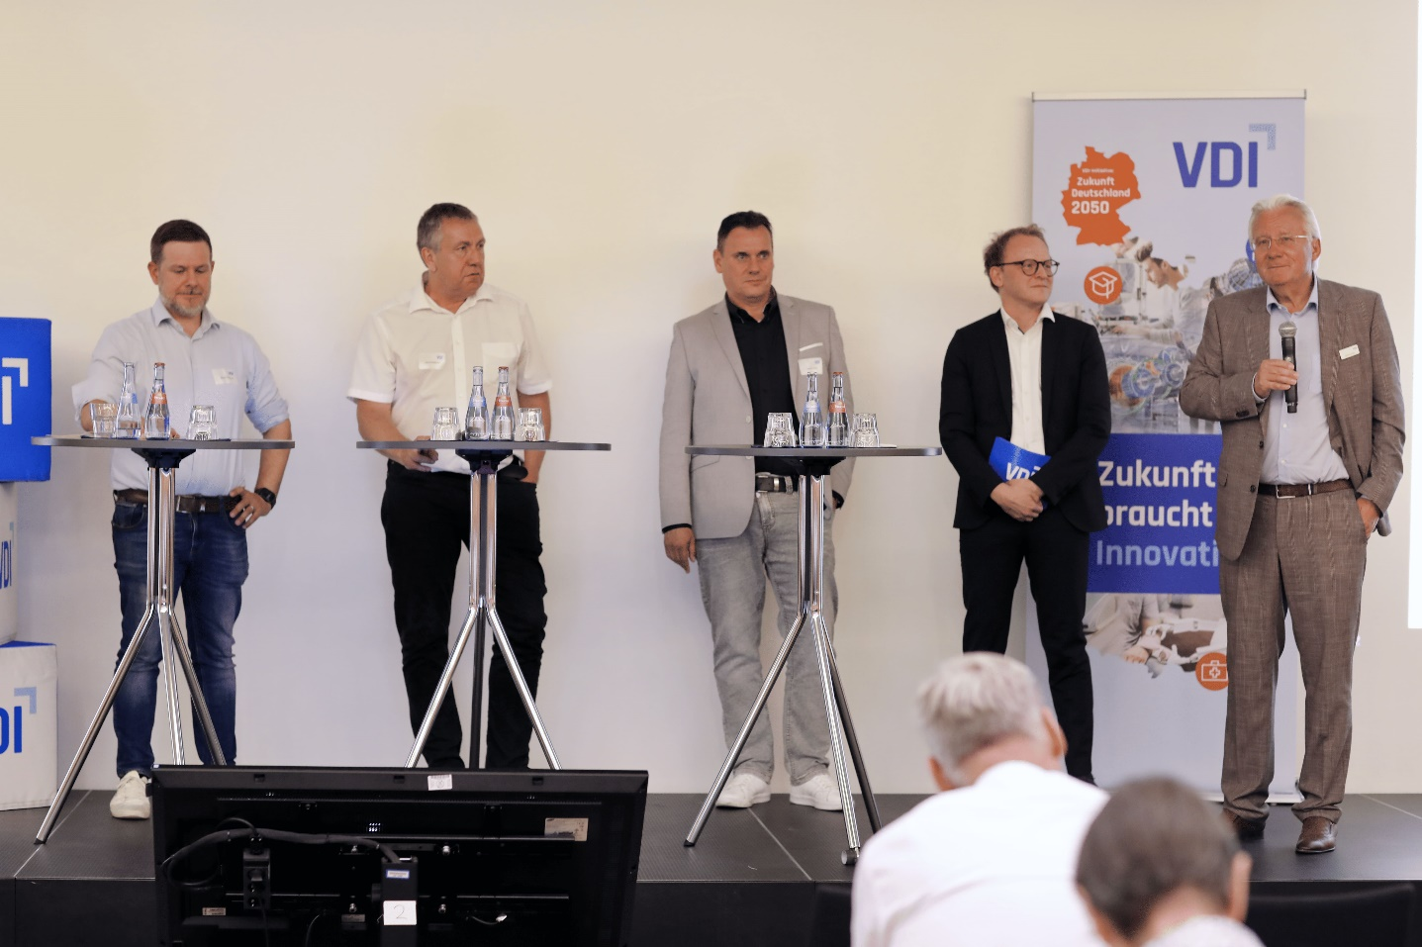

Bild v.l.n.r.: Clemens Ackermann, RKW B.-W., Geschäftsführer | Ulrich Schulmeister, Robert-Bosch GmbH, Vice President Technology and Engineering | Andreas Schick, Netze-Gesellschaft Südwest mbH, Geschäftsführer | Daniel Kölle, VDI Verein Deutscher Ingenieure, Bereichsleiter Politik und Kommunikation | Wolfgang Zahn, VDI e.V. Landesverband B.-W., Vorstand